L2_1.3.1 Vertiefungsaufgabe Provisionsabrechnung Teil 1

L2_1.3.1 Aufgabe:

Ein Unternehmen setzt für den Vertrieb in verschiedenen Absatzgebieten Außendienstmitarbeiter ein.

Für die Provisionsabrechnung soll eine Tabelle erstellt werden, die aus den jeweiligen Umsätzen und Provisionssätzen der Mitarbeiter die entsprechenden Provisionen berechnet.

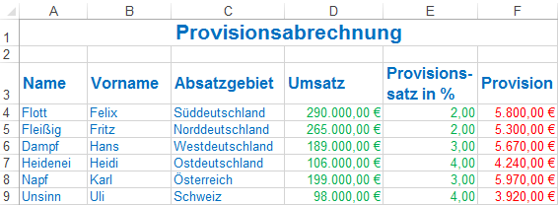

Speichern Sie Ihre Lösung im Ordner 'Ergebnisse' unter dem Namen
'L2_1.3.1 Provisionsabrechnung Teil 1.xlsx'.

